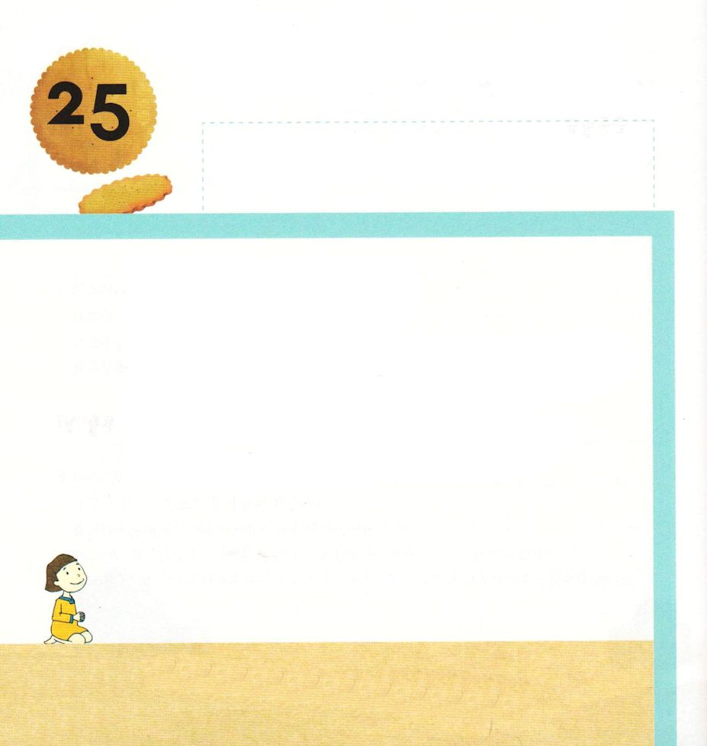
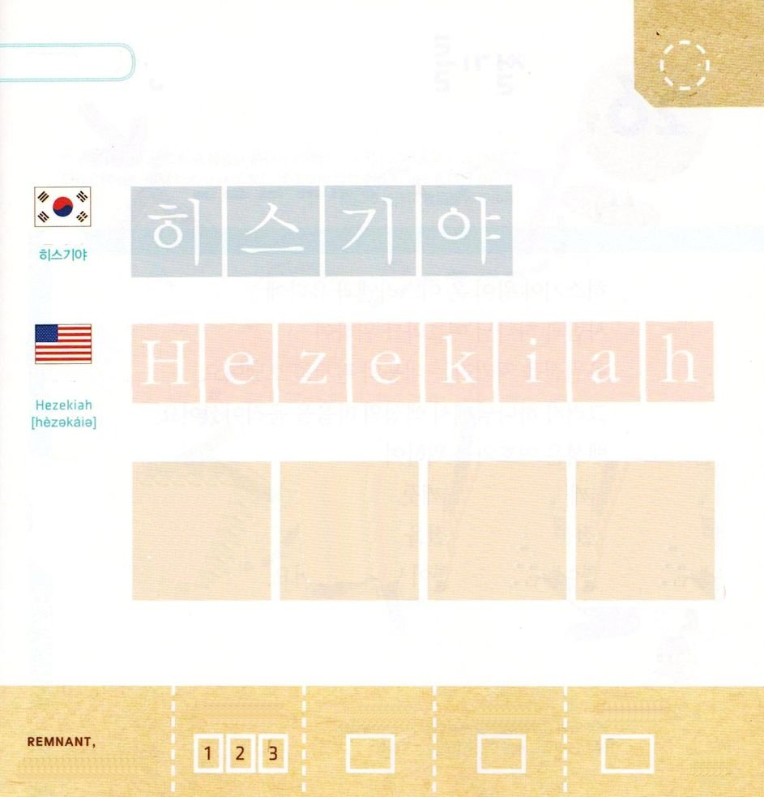
きょうの みことば

Ⅱ歴代30:2王とそのつかさたちとエルサレムの全集団は、第二の月に過越のいけにえをささげようと決議した。

げつようび

かみさまを あいしている ヒゼキヤが
みなみユダの おうに なりました。
ヒゼキヤおうの めには しんでんの なかにある
ぐうぞうが みえました。
ヒゼキヤおうは ぐうぞうを なくそうと かんがえました。
そして かれは かみさまが きらわれる ぐうぞうを
すてて しんでんを きれいに きよめました。

かみさま！
ヒゼキヤのように ぐうぞうを すてて かみさまの みことばを
まもれますように。
イエス・キリストの おなまえによって おいのりします。アーメン

つぎの ことばを よんで なぞって かきましょう

かんこく

ヒ ス キ ヤ

アメリカ

ヘゼカイア

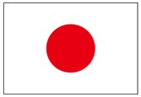
にほん

ひ ぜ き や

きりつある

まいにち チェックしよう！
ていこくいのり
どくしょ
うんどう
あんしょう

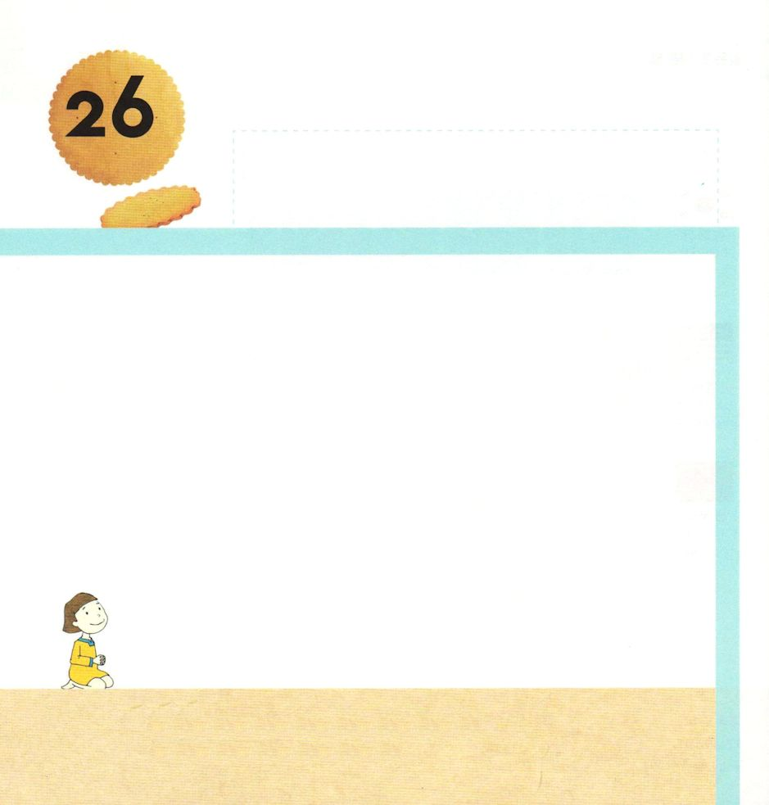
きょうの みことば

Ⅱ歴代30:1 さて、ヒゼキヤは全イスラエルとユダに使いを遣わし、またエフライムとマナセに手紙を書いて、エルサレムにある主の宮に来て、イスラエルの神、主に過越のいけにえをささげるよう呼びかけた。

かようび

ヒゼキヤおうが ぜんイスラエルと ユダに
ひとと しゅなる かみさまの ために
すぎこしのまつりを まもりなさい と てがみを
おくりました。
そうしたら かみさまが たみの こころを うごかされ
ました。 たみは しゅの ために じぶんの からだと
こころを きよめて しんでんに あつまって
すぎこしのまつりを まもりました。
エルサレムに おおきな よろこびが あふれました。

かみさま！
しゅの すぎこしのまつりを ここでも まもることが できますように。
イエス・キリストの おなまえによって おいのりします。アーメン

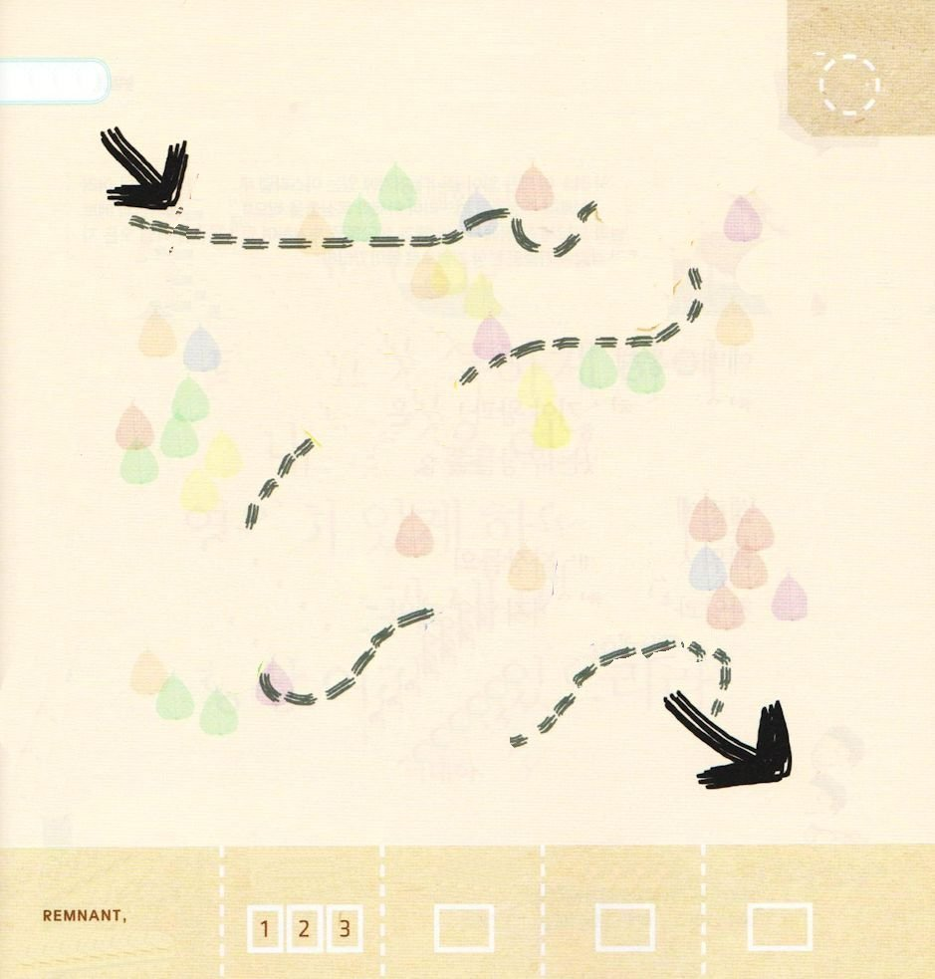
しんでんを さがしましょう

きりつある

まいにち チェックしよう！
ていこくいのり
どくしょ
うんどう
あんしょう

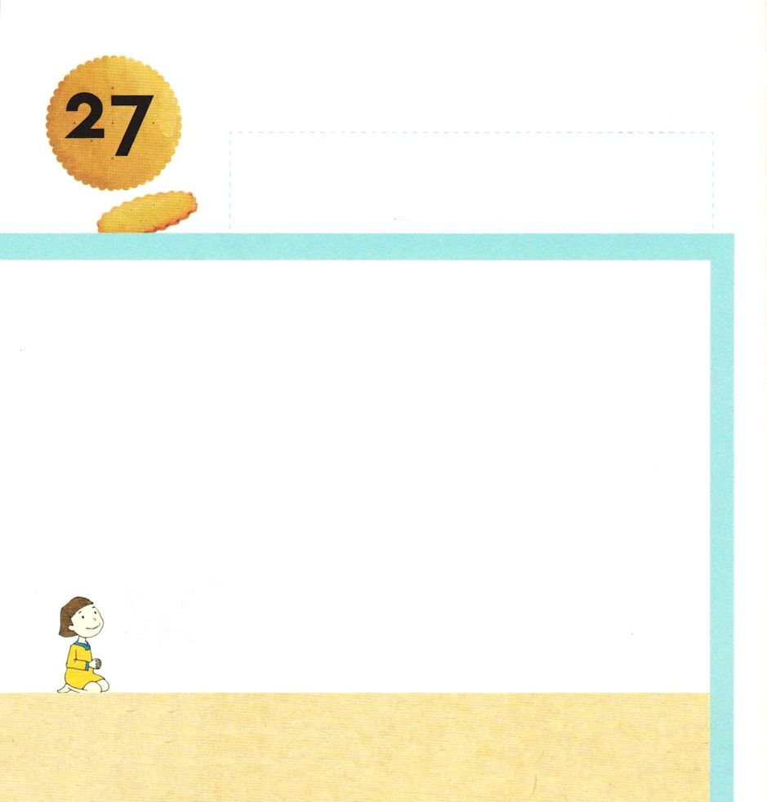
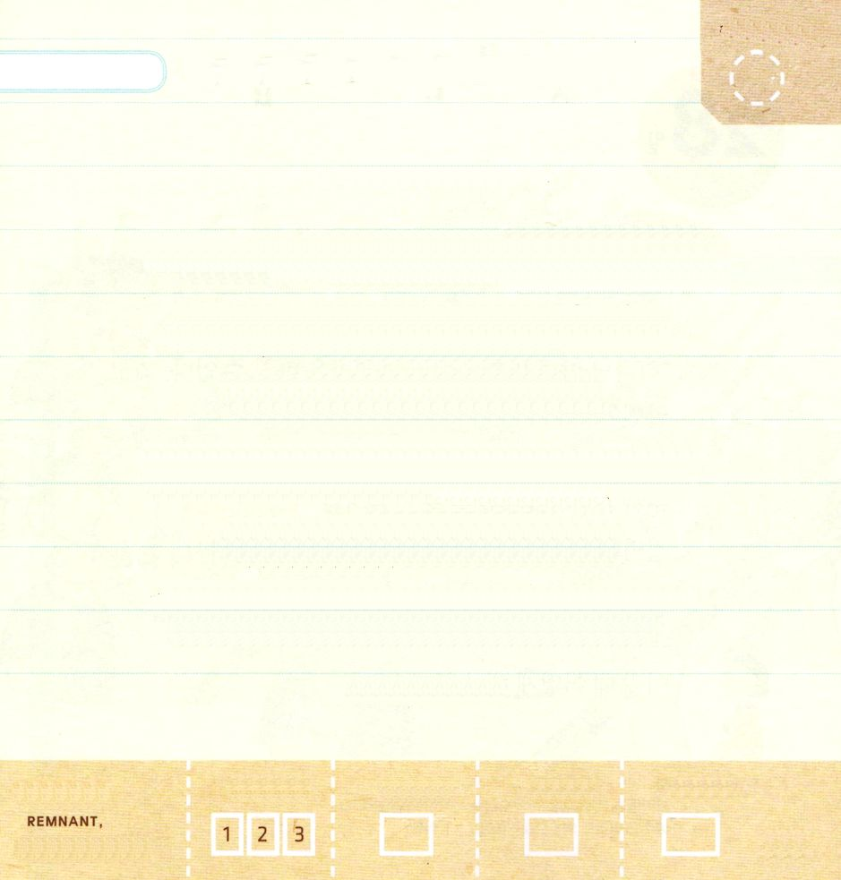
きょうの みことば

Ⅱ歴代31：1 これらすべてのことが終わると、そこにいた全イスラエルは、ユダの町々に出て行き、石の柱を打ちこわし、アシェラ像を切り落とし、全ユダとベニヤミンの中から、エフライムとマナセの中から、高き所と祭壇を取りこわして、絶ち滅ぼした。そして、イスラエル人はみな、おのおのその所有地、それぞれの町へ帰って行った。

すいようび

れいはいを とおして
ちからを うけた ヒゼキヤおうと たみは
くにの あちこちにある ぐうぞうを なくしました。
しんでんでは
レビびとたちと さいしたちの
さんびと れいはいが とぎれることなく つづきました。

かみさま！
まいにち さんびと れいはいが できますように。
イエス・キリストの おなまえによって おいのりします。アーメン

おおきな こえで なんどか よんで おぼえましょう

Ⅱれつおうき7:16

いま、わたしは、とこしえまでも
そこに わたしの なを おくために
この みやを えらんで せいべつした。
わたしの めと わたしの こころは、
いつも そこにある。

Ⅱれつおうき7:16

きりつある

まいにち チェックしよう！
ていこくいのり
どくしょ
うんどう
あんしょう

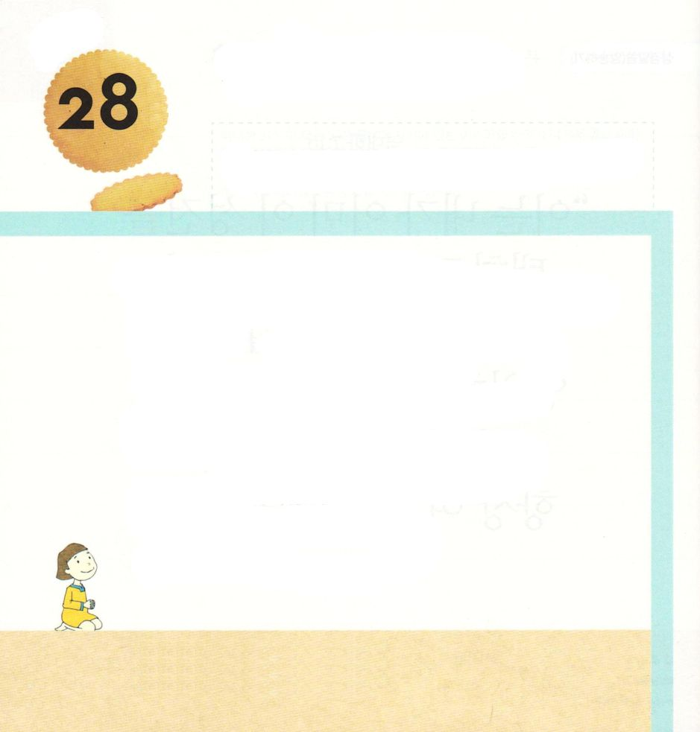
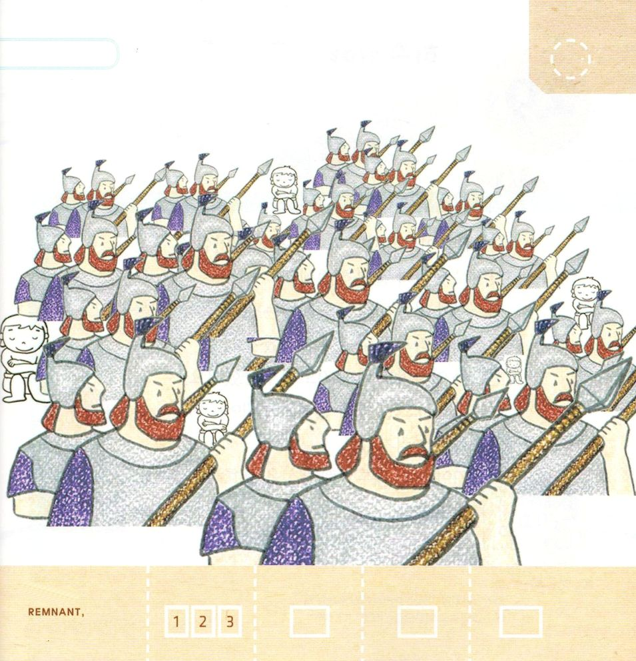
きょうの みことば

Ⅱ歴代32:1 これらの誠実なことが示されて後、アッシリヤの王セナケリブが来て、ユダに入り、城壁のある町々に対して陣を敷いた。そこに攻め入ろうと思ったのである。

もくようび

ヒゼキヤおうが アッシリヤおうに
「かみのこどもが ぐうぞうの くにに ささげものを
して つかえることは できない」と いいました。
この はなしを きいて おこった アッシリヤが
１８まん５せんにんの ぐんたいを ひきいて きました。
こわくなった ヒゼキヤおうは しんでんの なかの
きん まで はがして アッシリヤおうに ささげました。
しかし アッシリヤは つづけて こうげきして きました。
このような ときは どうしたら よいのでしょうか。

かみさま！
ひとの はなしに だまされないで いのる ひとに ならせてください。
イエス・キリストの おなまえによって おいのりします。アーメン

レムナントを ５にん みつけよう

きりつある

まいにち チェックしよう！
ていこくいのり
どくしょ
うんどう
あんしょう

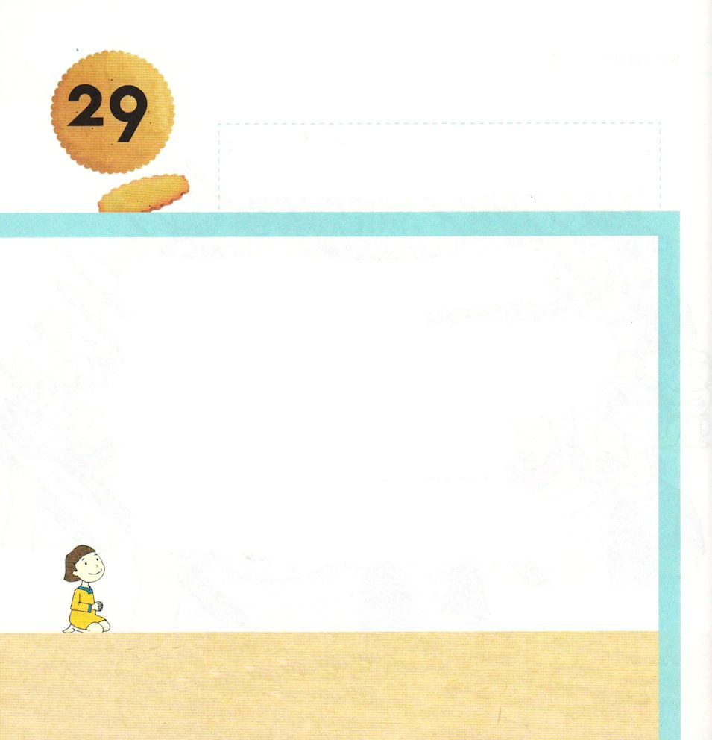
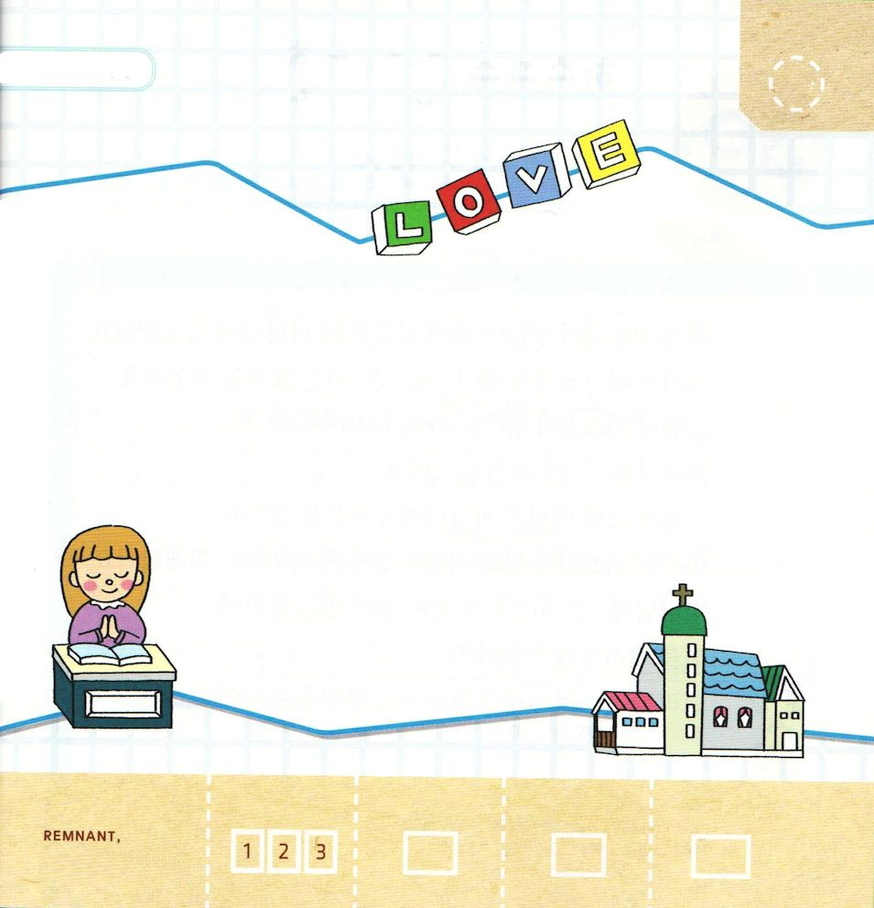
きょうの みことば

Ⅱ歴代32:20 そこで、ヒゼキヤ王とアモツの子預言者イザヤは、このことのゆえに、祈りをささげ、天に叫び求めた。

きんようび

「かみさま！ イスラエルの かみさまが まことの かみで
あることを アッシリヤの くにに しらせてください」
ヒゼキヤおうは かみさまの わるくちを いう
セナケリブの てがみを もって しんでんに のぼり
かみさまに いのりました。
よげんしゃ イザヤも いっしょに いのりに
しゅうちゅうしました。
かみさまは そのひの よる みつかいを おくって
アッシリヤを たおされて
ヒゼキヤおうと エルサレムの たみを まもって
くださいました。

かみさま！
ヒゼキヤのように いのりで しょうり することが できますように。
イエス・キリストの おなまえによって おいのりします。アーメン

ともだちに ふくいんを つたえる すがたを
かいてください

きりつある

まいにち チェックしよう！
ていこくいのり
どくしょ
うんどう
あんしょう

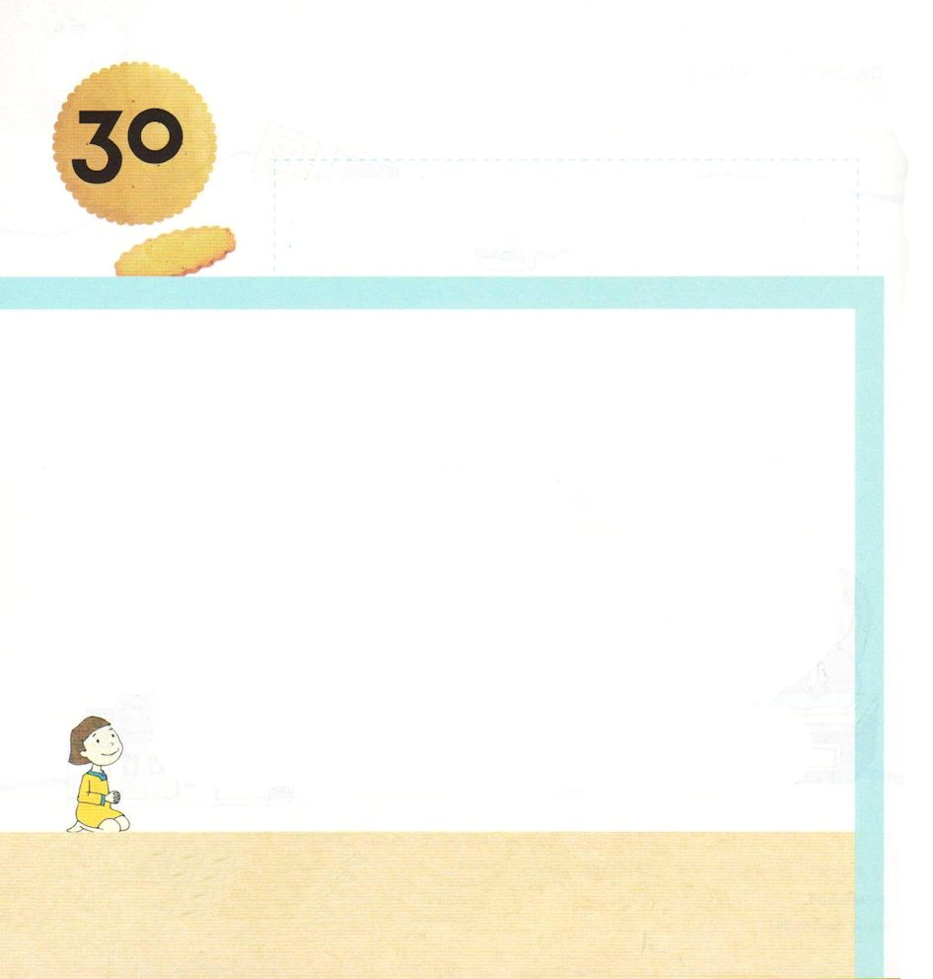
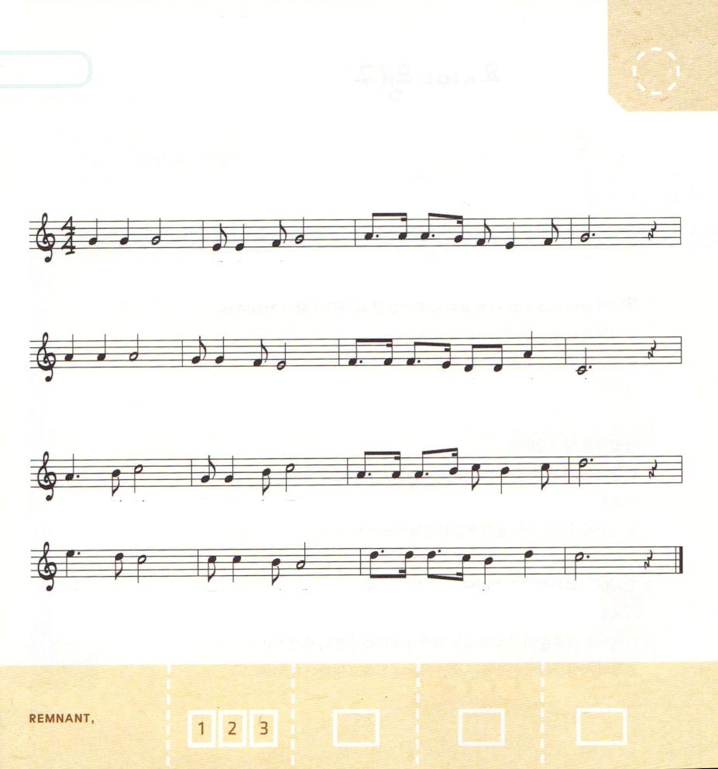
きょうの みことば

Ⅱ歴代32:26 しかしヒゼキヤが、その心の高ぶりを捨ててへりくだり、彼およびエルサレムの住民もそうしたので、主の怒りは、ヒゼキヤの時代には彼らの上に臨まなかった。

どようび

ヒゼキヤおうは びょうきになって しにそうに なった
ときに かみさまに いのりました。 そうしたら
かみさまは びょうきが なおるという しるしを
くださいました。 しかし ヒゼキヤおうは こころが
こうまんに なって かみさまに かんしゃ
しませんでした。それゆえ かれと たみは かみさまに
いかりを うけました。しかし ヒゼキヤおうと たみは
よくないことを したと くいあらためました。
かみさまは ヒゼキヤおうが いきている あいだは
ばつを くだされませんでした。
そして ヒゼキヤおうに とみと ほまれを くださいました。

かみさま！
ヒゼキヤのように こころが こうまんに ならないように たすけて
ください。
イエス・キリストの おなまえによって おいのりします。アーメン

パパと ママと いっしょに うたいましょう

こどもの ぐんたい

どんどんどん イエ スさ ま の ぐ ん た い あ つ ま れ
わ たしは ぐ ん た い イエ ス さ ま た い ちょ う

パンパンパン イエ スさ ま の ぐ ん た い す す も う
わ わ わ わ た し は イエ ス さ ま の ぐ んた い

しょうり の は たか か げ イエ ス さ ま に つ づ け

くら や み まー え で 御 名 の ひ かり てら せ
死の ちからの まー え で イエ ス 御 名 つた え よう

きりつある

まいにち チェックしよう！
ていこくいのり
どくしょ
うんどう
あんしょう

